Toerisme Scheldeland vzw
Jaarverslag 2017

Toerisme Scheldeland vzw
Noordlaan 21
9200 Dendermonde
Tel. 052 33 98 05
www.scheldeland.be Dendermonde
info@scheldeland.be 25 april 2018

VOORWOORD

Beste vrienden van Toerisme Scheldeland vzw

In mei 2015 is het strategisch beleidsplan Scheldeland, dat in overleg met de sector opgesteld werd, gepresenteerd. In dit plan staan de ‘negen werven voor Scheldeland 2014-2019’ voorop, negen delen van het actieplan om Scheldeland te ontwikkelen tot een volwaardige, dynamische toeristische regio. Er is nood aan een sterk kernproduct: de beleving van het water en het erfgoed gecombineerd met een sterk logiesaanbod. De versterking wordt projectmatig aangepakt, met een netwerk van toeristische en andere partners. Toerisme Scheldeland vzw treedt daarbij op als netwerkorganisatie die zich bezighoudt met productontwikkeling en actieve marktbewerking. De nodige marketing en communicatie wordt toegespitst op online media en kanalen van derden. Deze negen werven vormen bovendien een kader om de nodige keuzes te maken en de resultaten ervan te meten.

Wat hebben we aangepakt in 2017?
2017 stond voor de totale vernieuwing van de traditionele toeristische gids met daaraan gekoppeld een online promotiecampagne. Zo werd in 2017 het vakantieboek “Scheldeland, jouw vakantieland” geboren. Deze inspirationele publicatie legt de focus op beleving binnen Scheldeland en brengt de 30 steden en gemeenten op een vernieuwende, niet louter opsommende, manier in beeld. Het vakantieboek werd opgebouwd uit 7 thema’s: natuur, water, sierteelt, bier, gastronomie, Groote Oorlog en denderende steden, elk met een eigen ambassadeur. De ambassadeurs van de 3 identiteitsbepalende thema’s (natuur, water en bier) werden via de online campagne nog eens extra in de verf gezet (o.a. door video’s). Ter uitwerking en uitvoering van het vakantieboek en de hieraan gekoppelde online campagne werkte Het regioteam Scheldeland samen met Travelmedia. Dit alles eveneens in overleg en samenwerking met de sector.

In het project Groote Oorlog hebben we de wandel- en fietsbrochures herwerkt, infoborden geplaatst, de app overgezet naar een nieuwe leverancier en promotie gevoerd. Verder zijn er ook vele projecten in de regio opgevolgd: het strategische project Schelde Sterk Merk, het strategische project Denderland, het strategisch overleg Rupelstreek, PDPO project B(l)oeiend Oost-Vlaanderen, PDPO project Kwieke Molens, het strategisch project Van Erembald tot Kravaalbos, … waarin samenwerking en netwerken centraal staat met de verschillende actoren, partners, spelers in het veld. Ook Het regioteam Scheldeland participeert actief in deze projecten, die als doel hebben om de streek te ontwikkelen, de beleving te vergroten en bijgevolg dus de toeristen naar de streek te krijgen.

Kortom, een jaar waarin gewerkt is aan de vertrouwde projecten, waarin veel nieuwe projecten zijn opgestart, successen geboekt en gemeten en die van 2017 een bijzonder jaar maakten. Dit vormt een uitstekende basis om in 2018 op verder te werken! Veel leesplezier!

Herman De Wulf
Voorzitter Toerisme Scheldeland vzw

INHOUDSOPGAVE

1 VOORWOORD 1
2 INHOUDSOPGAVE 2
3 Structuur vzw Toerisme Scheldeland 4
3.1 Ledenlijst Algemene Vergadering 4
3.1.1 Actoren 4
3.1.2 Vergaderingen 6
3.2 Ledenlijst Raad van Bestuur 6
3.2.1 Actoren 6
3.2.2 Vergaderingen 7
3.3 Regioteam Scheldeland 10
3.3.1 Regiocoördinator 10
3.3.2 Regiomedewerkers 10
4 Publicaties 11
4.1 Vakantieboek “Scheldeland, jouw vakantieland” 11
4.2 Fiets- en wandelbrochure “100 jaar Groote Oorlog” 11
4.3 Biergids Toerisme Oost-Vlaanderen vzw 12
5 Marketing en communicatie 12
5.1 Eigentijdse campagne met maximale integratie on- en offline 12
5.2. Campagne LIVV 14
5.3. Foto- en filmmateriaal + beheer beeldenbank 14
5.4. Websites 14
5.5. Social media 17
5.6. Nieuwsbrieven 18
5.7. Advertenties bij subregionale media 18
5.8. Beurzen 19
5.2 Gadgets 19
6. Infrastructuur 19
6.1. Fiets- wandel- en autoroutes 19
6.1.1. Fietsroutes provincie Antwerpen 19
6.2. Fietsnetwerkkaart Scheldeland 19
6.3. Wandelnetwerk Kalkense Meersen Donkmeer 20
6.4. Andere initiatieven in de regio waaraan het regioteam Scheldeland medewerking verleende: 20
7. Netwerking 20
7.1. Eigen organisatie 20
7.2. Organisatie van partners 24
7.2.1. Water: 24
7.2.2. Erfgoed: 24
7.2.3. Onthaal: 24
7.2.4. Evenementen: 25
7.2.5. Natuur en Ruimtelijke Ordening 25
Er zijn verschillende gebiedsgerichte projectwerkingen die het regioteam Scheldeland in 2017 opvolgt en mee in participeert in de regio: Onthaalplan Berlare, Schelde Sterk Merk met Regionaal Landschap Schelde-Durme (RLSD), Strategisch Toeristisch Overleg Rupel, Strategisch project Denderland, Strategisch Project ‘Van Erembald tot Kravaalbos’ (RLSD) en het Hopproject in samenwerking met Toerisme Vlaams-Brabant. 25
7.2.6. Economie: B(L)OV 27
8. Projecten 27
8.1. Groote Oorlog 27
8.2. Strategisch beleidsplan toerisme 28
8.3. Toeristische Initiatiefmap voor de toeristische sector 29
9. Financieel verslag 30
10. Bijlagen 31

Structuur vzw Toerisme Scheldeland

Ledenlijst Algemene Vergadering

Actoren

Scheldelandse steden en gemeenten:
- Stad Aalst, vertegenwoordigd door mevrouw Mia De Brouwer en de heer Kristof De Vos
- Gemeente Berlare, vertegenwoordigd door mevrouw Steven Vandersnickt
- Gemeente Boom, vertegenwoordigd door mevrouw Inge De Ridder
- Gemeente Bornem, vertegenwoordigd door mevrouw Gerda Sallaets
- Gemeente Buggenhout, vertegenwoordigd door Wim Mommaers
- Gemeente Denderleeuw, vertegenwoordigd door de heer Jan De Dier
- Stad Dendermonde, vertegenwoordigd door mevrouw Annie Van Den Berghe en de heer Dieter Mannaert
- Gemeente Destelbergen, vertegenwoordigd door de heer André De Groote
- Gemeente Erpe-Mere, vertegenwoordigd door de heer Johan Van Vaerenbergh
- Stad Gent, vertegenwoordigd door mevrouw Annelies Storms
- Gemeente Haaltert, vertegenwoordigd door de heer Laurent Volckaert
- Gemeente Hamme, vertegenwoordigd door de heer Tom Waterschoot en de heer Koen Mettepenningen
- Gemeente Hemiksem, vertegenwoordigd door de heer Tom De Wit
- Gemeente Laarne, vertegenwoordigd door de heer Igor Rogiers
- Gemeente Lebbeke, vertegenwoordigd door mevrouw Maria Van Keer
- Gemeente Lede, vertegenwoordigd door de heer Dirk Rasschaert
- Stad Mechelen, vertegenwoordigd door de heer Björn Siffer
- Gemeente Melle, vertegenwoordigd door de heer Frederik De Buck
- Gemeente Merelbeke, vertegenwoordigd door de heer Dirk Poriau
- Gemeente Niel, vertegenwoordigd door de heer Tom Caluwaerts
- Stad Ninove, vertegenwoordigd door de heer Danny De Saedeleer
- Gemeente Puurs, vertegenwoordigd door de heer Ronny Tourné
- Gemeente Rumst, vertegenwoordigd door mevrouw Niki Dens
- Gemeente Schelle, vertegenwoordigd door de heer Gilbert Van de Vreken
- Gemeente Sint-Amands, vertegenwoordigd door de heer Eddy Ceurstemont
- Gemeente Wetteren, vertegenwoordigd door de heer Christophe Lostrie
- Gemeente Wichelen, vertegenwoordigd door de heer Kristof De Smet
- Gemeente Willebroek, vertegenwoordigd door mevrouw Maaike Bradt
- Gemeente Zele, vertegenwoordigd door de heer Frans d’Hollander
- Gemeente Zwijndrecht, vertegenwoordigd door de heer Menno Claes

Toerisme Provincie Antwerpen apb:
- Toerisme Provincie Antwerpen apb, vertegenwoordigd door de heer Alain Lovenweent
- Toerisme Provincie Antwerpen apb, vertegenwoordigd door de heer Gaston Maes
- Toerisme Provincie Antwerpen apb, vertegenwoordigd door de heer Jan De Haes

Toerisme Oost-Vlaanderen vzw:
- Toerisme Oost-Vlaanderen vzw, vertegenwoordigd door de heer Lucien Bats
- Toerisme Oost-Vlaanderen vzw, vertegenwoordigd door mevrouw Hilde Bruggeman
- Toerisme Oost-Vlaanderen vzw, vertegenwoordigd door de heer Pierre Goffaux
- Toerisme Oost-Vlaanderen vzw, vertegenwoordigd door mevrouw Katia Versieck

Toeristische clusters en VVV’s:
- Toerisme Klein-Brabant - Scheldeland vzw, vertegenwoordigd door mevrouw Bernadette Boeykens en de heer Erik Verheyen
- Toerisme Rupelstreek vzw, vertegenwoordigd door mevrouw Karin De Mulder
- VVV Donkmeer, vertegenwoordigd door de heer Ignace Brys
- VVV Faluintjesstreek, vertegenwoordigd door de heer Reddy Van der Borght
- VVV Hamme, vertegenwoordigd door de heer Erik Vermeire
- VVV Ninove, vertegenwoordigd door de heer Yvan Roelandt
- VVV Wieze, vertegenwoordigd door de heer Jozef Hiel

Nieuwe vertegenwoordigers in de Algemene Vergadering in de loop van 2016:
- Toerisme Klein-Brabant - Scheldeland: de heer Erik Verheyen en plaatsvervanger de heer Marc Vervoort
- Gemeente Zele: de heer Luc Raman
- Gemeente Denderleeuw: de heer Alberic Sergooris
- VVV Faluintjesstreek: de heer Chris Aelbrecht

Vergaderingen

De Algemene Vergadering kwam samen op 20 april 2017, 19.30 uur in Merelbeke met volgende agenda:

- Welkom
- Overlopen aanwezigheden, verontschuldigingen en volmachten
- Goedkeuring vergaderagenda
- Goedkeuring verslag vorige AV (13-10-2016 in Melle)
- Wijziging vertegenwoordigers
- Verkiezing bestuurders Raad van Bestuur
- Goedkeuring jaarverslag en activiteiten, realisaties en publicaties 2016
- Jaarrekening 2016
- Kwijting aan de bestuurders over het boekjaar 2016
- Begrotingswijziging 2017
- Benoeming toezichthouder(s) boekjaar 2017
- Acties 2017
- Varia

De Algemene Vergadering kwam samen op 18 oktober 2017, 19.30 uur in Ninove met volgende agenda:

- Welkom
- Overlopen aanwezigheden, verontschuldigingen en volmachten
- Goedkeuring vergaderagenda
- Goedkeuring verslag vorige AV (20 april 2017)
- Activiteiten, realisaties en publicaties 2017
- Goedkeuring begroting en jaarplan 2018
- Strategisch Project Denderland, voorstelling door Boris Snauwaert
- Strategisch Project Schelde Sterk Merk, voorstelling door Tom Wezenbeek
- Varia

Ledenlijst Raad van Bestuur

Actoren

Scheldelandse steden en gemeenten:
- Gemeente Berlare, vertegenwoordigd door de heer Kris Malfliet
- Gemeente Wetteren, vertegenwoordigd door de heer Herman De Wulf (en tevens voorzitter)
- Stad Dendermonde, vertegenwoordigd door mevrouw Annie Van den Berghe
- Gemeente Hamme, vertegenwoordigd door de heer Tom Waterschoot (en tevens vice-voorzitter)

Toeristische clusters:
- Toerisme Klein-Brabant - Scheldeland vzw, vertegenwoordigd door mevrouw Bernadette Boeykens
- Toerisme Rupelstreek vzw, vertegenwoordigd door de heer Stefan Van Linden

Provinciale toeristische organisaties:
- Toerisme Oost-Vlaanderen vzw, vertegenwoordigd door de heer Eddy Couckuyt en Mieke Belmans
- Toerisme Provincie Antwerpen apb, vertegenwoordigd door de heer Gilles Facon, penningmeester

Een aantal bestuurders van de Raad van Bestuur diende ontslag te nemen:
- Annie Van den Berghe (Dendermonde)
- Stefan Van Linden (Toerisme Rupelstreek)
- Mieke Belmans (Toerisme Oost-Vlaanderen vzw)

Sinds 1 september 2015 is Marilou Dubois, in dienst bij TOV VZW als regiocoördinator Scheldeland. Ze is van rechtswege secretaris van Toerisme Scheldeland vzw.

Vergaderingen

De Raad van Bestuur kwam samen op 13 februari in Dendermonde met volgende agenda:

- Goedkeuring vergaderagenda

- Goedkeuring verslag vorige vergadering

- Vakantieboek en campagne 2017, stand van zaken. Toelichting door de heer Frederik De Roo van Travelmedia

- Ter info
a. Resultaten enquête campagne 2016
- Overzicht projecten en activiteiten regioteam Scheldeland
- Strategisch project Schelde Sterk Merk

- Varia
a. Lottrekking en procedure verkiezing nieuwe bestuurders
- Vertegenwoordiging TSL VZW binnen AV en RvB RLRL en AV RLSD
- Nieuwe datum RvB TSL VZW ipv 30 maart 2017
- Andere

De Raad van Bestuur kwam samen op 16 maart in Dendermonde met volgende agenda:

- Goedkeuring vergaderagenda

- Goedkeuring verslag vorige vergadering

- Financieel
a. Jaarrekening 2016
b. Kwijting aan de bestuurders over het boekjaar 2016
c. Benoeming toezichthouder(s) boekjaar 2017
- Goedkeuring jaarverslag en activiteiten, realisaties en publicaties 2016
- Goedkeuring Agenda AV TSL VZW d.d. 20 april 2017

- Ter info
    - Nieuw te openen provisierekening
    - PDPO Scheepswerven in beeld
    - “Scheldeland, jouw vakantieland. Vakantieboek 2017” en campagne + meetbare doelen
    - Herdruk Plan Bier Scheldeland
    - Overzicht projecten en activiteiten TSL VZW
    - Strategisch project Schelde Sterk Merk

- Varia

De Raad van Bestuur kwam samen op 17 mei in Dendermonde met de volgende agenda:

- Goedkeuring vergaderagenda

- Goedkeuring verslag vorige vergadering

- Verkiezing nieuwe bestuurders RVB: voorzitter en vice-voorzitter

- Financieel

- Vakantieboek Scheldeland en campagne: stavaza, goedkeuring herdruk, 2018
- PDPO Scheepswerven in Beeld: stavaza en besteding 2018-2019
- Bestuurdersaansprakelijkheids-verzekering
- Begrotingswijziging
- Groote Oorlog: goedkeuring subsidies 2017-2018

- Varia

a.Projecten

  - Strategisch project Schelde Sterk Merk: Rivierpark Scheldevallei
  - Strategisch project Denderland: actieplan
  - Strategisch project Rupelstreek
  - Geopark
  - Werkgroep Beeldbepalend logies
  - Overzicht projecten en activiteiten TSL VZW

b.Andere

De Raad van Bestuur kwam samen op 29 augustus in Dendermonde met volgende agenda:
- Goedkeuring vergaderagenda

- Goedkeuring verslag vorige vergadering

- Financieel: Begroting en jaarplanning 2018

- Schelde Sterk Merk

a. Visie en Charter Rivierpark Scheldevallei
b. Bespreking aansluiting Rupelstreek bij Rivierpark Scheldevallei
c. Bespreking: aanvraag nieuw Strategisch Project Rivierpark Scheldevallei

- Varia
- Vakantieboek Scheldeland, campagne: stavaza, Ambassadeurs 2018, feedback gesprek Rupelstreek op 20 juni
- Groote Oorlog: verslag gunning migratie en licentie App GO
- Projecten SL en activiteiten TSL VZW (Alt subsidiëring SIB)
- Personeel: vervanging regiomedewerker Sara Palmaers en projectmedewerker Hilde Lambers
- Nieuw Strategisch Beleidsplan in 2018
- Datum AV en RvB TSL VZW 2017
- Andere: De geselecteerde Antwerpse routes staan op de website Scheldeland.

De Raad van Bestuur kwam samen op 20 november in Dendermonde met volgende agenda:

- Goedkeuring vergaderagenda
- Goedkeuring verslag vorige vergadering
- Wijziging vertegenwoordigers AV
- Marketing
a. Resultaten enquête vakantieboek Scheldeland
- Travelmedia 2018 verlenging
- Vooruitblik 2018
- Financieel
a.Streekmotor 23: vraag om partnerschap voor vier jaar
- Groote Oorlog: bestek promotie GO 2018 en stavaza

- Varia
- Projecten SL en activiteiten regioteam Scheldeland
- Resoc Waas en Dender, werkgroep Toerisme
- Data RvB 2018
- Andere

Regioteam Scheldeland

Het Dagelijks Bestuur van Toerisme Scheldeland vzw wordt statutair toevertrouwd aan de regiocoördinator. De bevoegdheden van de regiocoördinator en de relatie tussen de regiocoördinator en de Raad van Bestuur staan beschreven in de statuten en het huishoudelijk reglement.

Er wordt op regelmatige basis overleg gehouden tussen de regiocoördinator en Gilles Facon, directeur TPA APB en met Katia Versieck, directeur Toerisme Oost-Vlaanderen vzw, Mieke Belmans, Manager Marketing, regio- en sectorwerking TOV VZW.

Daarnaast kwam het volledige regioteam Scheldeland wekelijks samen om diverse acties en realisatie uit te werken (teamoverleg). De regiocoördinator neemt de leiding van dit overleg op zich.

Regiocoördinator

Sinds 1 september 2015 is Marilou Dubois voltijdse regiocoördinator Scheldeland. Marilou werkte voltijds voor Toerisme Oost-Vlaanderen vzw, met tot 1 februari 2017 4/5de wegens ouderschapsverlof.

Financiering: Toerisme Oost-Vlaanderen vzw

Regiomedewerkers

Regiomedewerker Scheldeland Tamara Corijn werkt voltijds voor Toerisme Oost-Vlaanderen vzw. Tamara werkt sinds 4 mei 2016 4/5de wegens ouderschapsverlof.

Financiering: Toerisme Oost-Vlaanderen vzw

Regiomedewerker Scheldeland Sara Palmaers diende eind juni 2017 haar ontslag in en stopte op 22 september met werken voor Toerisme Provincie Antwerpen apb. Zij was tot die datum voltijds aan de slag op de loonlijst van Toerisme Provincie Antwerpen apb binnen het regioteam Scheldeland. Sara Palmaers werd op 1 oktober vervangen door Anneleen Tilburgh, eveneens in een voltijds regime.

Financiering: Toerisme Provincie Antwerpen apb

Projectmedewerker Hilde Lambers was in dienst bij Toerisme Provincie Antwerpen apb voor projecten die Scheldeland aanbelangen. Zij diende eind juli 2017 haar ontslag in en stopte begin september met werken. Hilde Lambers werd op 1 oktober vervangen door Ellen de Coster. De projectmedewerker wordt gestuurd door directeur TPA APB Gilles Facon, met inspraak van de regiocoördinator Scheldeland en de lokale clusterwerkingen in Klein-Brabant en Rupelstreek. Voor de activiteiten van Hilde en Ellen wordt verwezen naar het jaarverslag 2017 van Toerisme Provincie Antwerpen apb

Financiering: Toerisme Provincie Antwerpen apb

Publicaties

Vakantieboek “Scheldeland, jouw vakantieland”

In 2017 koos Het regioteam Scheldeland voor een hele nieuwe aanpak wat betreft de campagne (een geïntegreerde aanpak van print en online). In plaats van een aantal kleinere publicaties uit te geven (voordien toeristische gids, SMAG toeristisch magazine, toeristische kaart, winterwandelboek, ...) werden de sterkten van de verschillende uitgaven herleid tot één grotere publicatie: het inspirerende en wervende vakantieboek “Scheldeland, jouw vakantieland 2017”.
Bij de opbouw van het vakantieboek werd er gekozen om thematisch te werken. Verder omvatte het boek 3 beeldrijke reportages , 6 streekrecepten; en werd er gewerkt met 7 ambassadeurs. Naast dit inspirerende luik omvatte het boek ook praktische informatie (contactgegevens logies, musea, …) en concrete call-to-actions, onder andere via de 12 kant-en-klare fiets- en wandelroutes. Het vakantieboek Scheldeland vergrootte de naamsbekendheid van Scheldeland en versterkte de identiteit en positionering. Het vakantieboek maakt duidelijk “waar Scheldeland voor staat”. Er werd een oplage van 50 000 ex. gerealiseerd (waarvan 10.000 ex herdruk). Het vakantieboek werd ‘aan de man gebracht’ via een grote online campagne met facebookads, google adwards, en drie video’s (over natuur, bier en streekproducten) gepost op YouTubevideo die via verschillende nieuwsbrieven van TOV VZW en TSL VZW, en via reisroutes verspreid werden met concrete call to action om het vakantieboek te bestellen via de landingspagina van Op het internet. Het boek werd opgestuurd per post naar de geïnteresseerde toerist. Daarnaast werd het boek verdeeld door de toeristische diensten en de sector. De realisatie van het vakantieboek gebeurde in samenwerking met Travelmedia.

Financiering: Toerisme Scheldeland vzw
Toerisme Oost-Vlaanderen vzw

Fiets- en wandelbrochure “100 jaar Groote Oorlog”

Eind 2017 kwam er eveneens een herwerkte uitgave van de fiets- en wandelbrochures “ 100 jaar Groote Oorlog”. Bij de herwerking werd er aan elke brochure 1 route toegevoegd. Van elke brochure werden 6000 exemplaren gedrukt. De brochure '100 jaar Groote Oorlog – Fietsen in Scheldeland' neemt de bezoeker mee naar de belangrijkste plaatsen uit de WOI-geschiedenis van Aalst, Dendermonde, Zele, Lebbeke, Buggenhout, Puurs, Bornem, Sint-Amands en Melle. Met de 4 themaroutes in de brochure wordt telkens een ander oorlogsverhaal en een andere invalshoek belicht. Van de fietsbrochure werden 6000 exemplaren gedrukt. Ook de brochure '100 jaar Groote Oorlog – Wandelen in Scheldeland' neemt de bezoeker via 4 themaroutes mee langs de voornaamste gedenksites van WOI in Aalst, Dendermonde, Liezele en Bornem waarbij ook hier telkens een ander aspect van de oorlog in Scheldeland wordt belicht. Ook van de wandelbrochure werden 6000 exemplaren gedrukt.

Financiering: Toerisme Scheldeland vzw
Toerisme Vlaanderen vzw

Biergids Toerisme Oost-Vlaanderen vzw

Toerisme Oost-Vlaanderen vzw publiceerde in 2017 een biergids. Deze publicatie kwam er in samenwerking met het regioteam Scheldeland.

Financiering: Toerisme Oost-Vlaanderen vzw

Marketing en communicatie

Eigentijdse campagne met maximale integratie on- en offline

Het vakantieboek stond centraal in de online promotiecampagne van 2017. De online campagne mikte op het zo breed mogelijk verspreiden van de 50 000 vakantieboeken bij de geselecteerde doelgroep en het verzamelen van hun emailadressen via de hiervoor gecreëerde landingspagina. Het regioteam Scheldeland werkte zowel ter realisatie van het vakantieboek als in het kader van de online campagne samen met Travelmedia. Deze zorgde voor een constante bijsturing van de onlinecampagne op basis van gegevens die verzameld werden. Verder werd er in het vakantieboek continu verwezen naar de onlinecontent en via de online campagne verwezen naar het vakantieboek. Op deze manier werden de online- en offlinecampagne maximaal geïntegreerd. Zowel aan de publicatie van het vakantieboek als aan de onlinecampagne ging een contentanalyse vooraf om de verhoudingen tussen de Scheldelandse steden en gemeenten te waarborgen.

In samenwerking met de dienst Beleid en Kennis van TPA APB ontvingen de 28 000 personen die op dat moment reeds het vakantieboek hadden aangevraagd in het najaar 2017 een enquête. Van deze 28 000 waren er 4696 respondenten. De resultaten die uit de enquête naar voren kwamen waren zeer positief. Hieronder een kort overzicht:
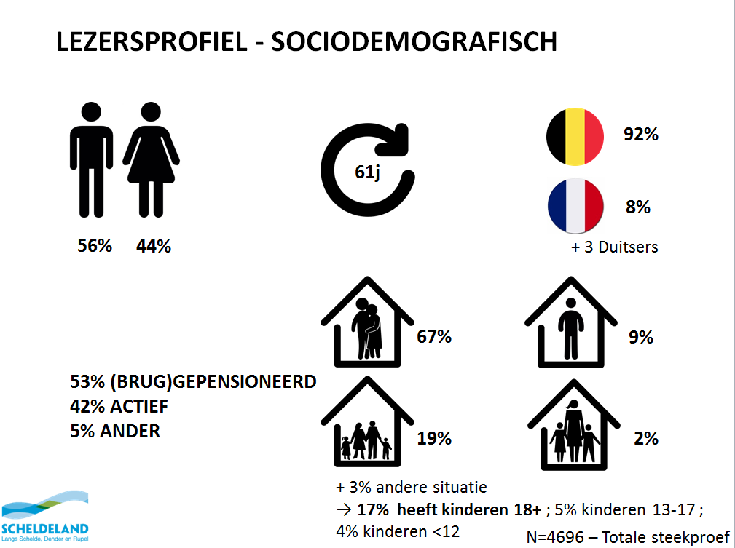

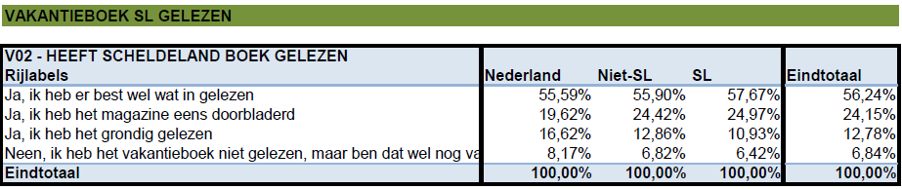
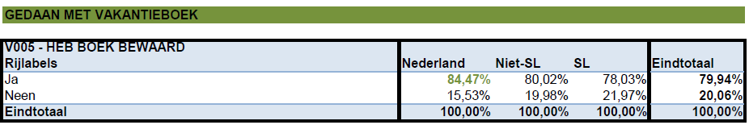
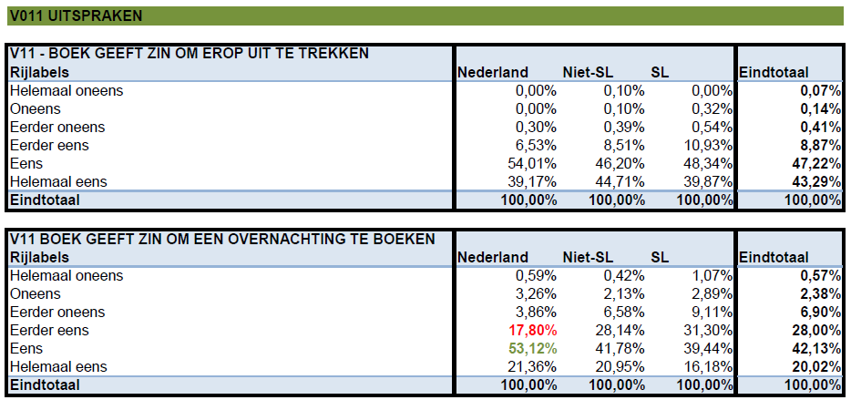
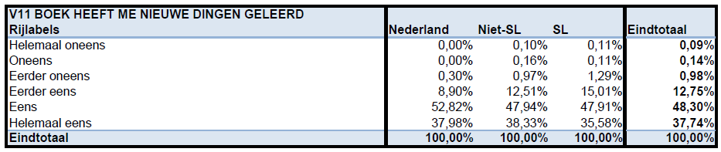
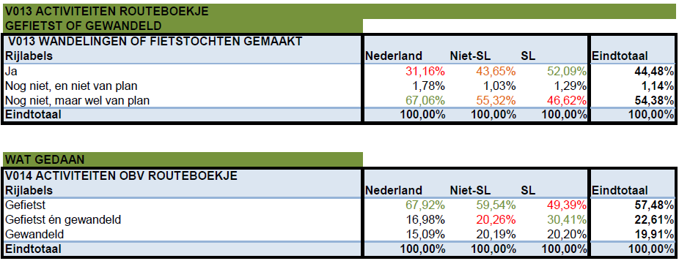

Financiering: Toerisme Scheldeland vzw

5.2. Campagne LIVV

Het regioteam Scheldeland verzorgt voor Scheldeland de wervende teksten en levert fotomateriaal aan voor de Campagne ‘Logeren in Vlaanderen Vakantieland’.

Financiering: Toerisme Provincie Antwerpen apb
Toerisme Oost-Vlaanderenvzw

Foto- en filmmateriaal + beheer beeldenbank

In 2017 maakte Het regioteam Scheldeland voor eigen communicatie bijna dagelijks gebruik van de beeldenbank van TPA APB en TOV VZW die onderling met elkaar verbonden zijn. Het regioteam Scheldeland kon gebruik maken van nieuw beeldmateriaal dat fotografe Mie De Backer in opdracht van TPA APB maakte van de baksteenroute. Toerisme Scheldeland vzw liet in eigen opdracht David Samyn op stap gaan (opdracht eigen middelen binnen raamcontract TOV VZW) om foto’s te maken langsheen de Dendervallei.

Financiering: Toerisme Provincie Antwerpen apb
Toerisme Oost-Vlaanderen vzw
Toerisme Scheldeland vzw

Websites

De website www.scheldeland.be draait op basis van een gebruiksvriendelijke beheersmodule van Toerisme Oost-Vlaanderen vzw. Het regioteam Scheldeland past de website regelmatig aan en maakt zoveel mogelijk gebruik van de tips die door de communicatiespecialist van Toerisme Oost-Vlaanderen vzw vzwwordt aangereikt. Gedurende 2017 kende de website Scheldeland een sterke verhoging van het aantal websitebezoekers: een stijging van 140 000 naar 186 000 bezoekers. Deze zeer enorme stijging is te verklaren door de succesvolle promotiecampagne die Toerisme Scheldeland vzw doorheen 2017 voerde (vakantieboek Scheldeland mijn vakantieland en de hieraan gekoppelde online campagne).
Verder zijn er ook aparte deelwebsites www.scheldeland.be/grooteoorlog voor project Groote Oorlog, en www.scheldeland.be/winter als landingspagina van de
Winterwandelcampagne uit 2015-2016. In het kader van het project Plan Bier werd een aparte pagina op de TOV VZW-website voorzien: www.planbier.be.
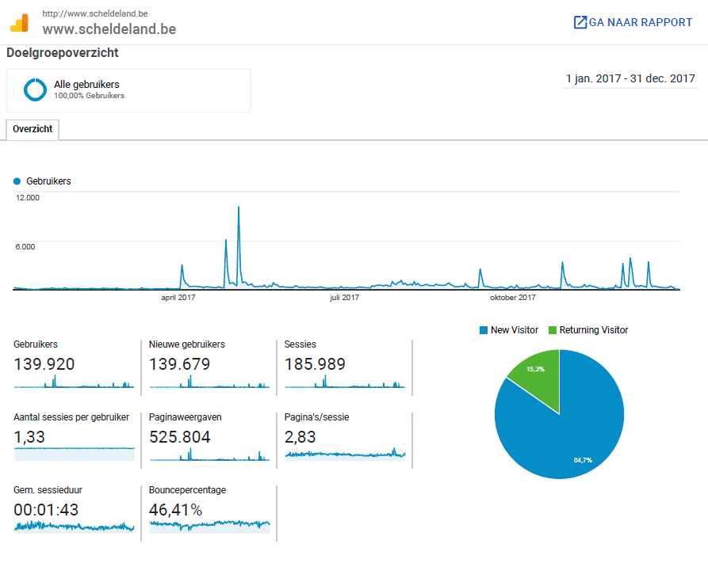
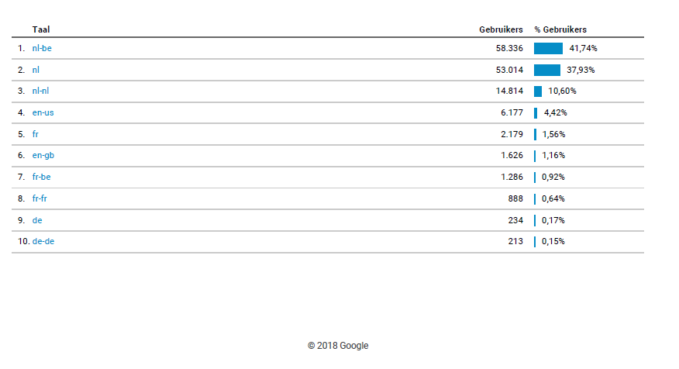
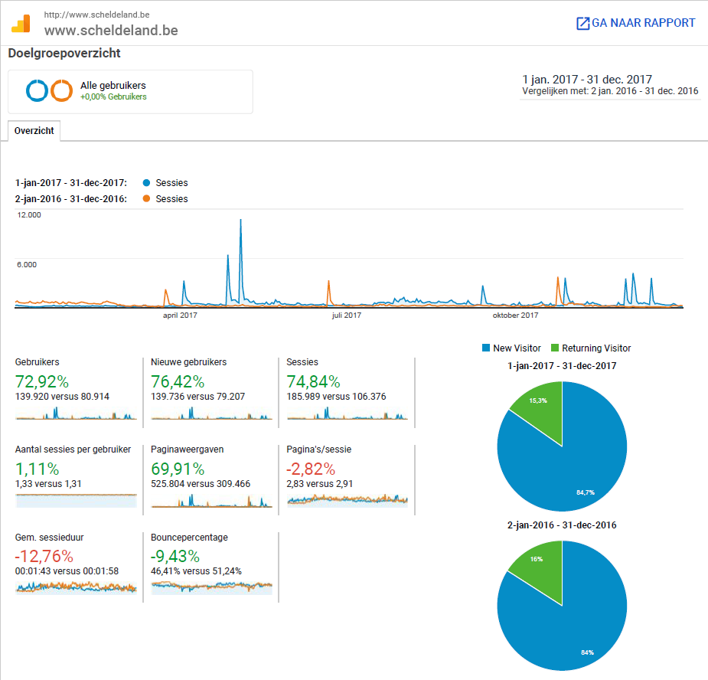
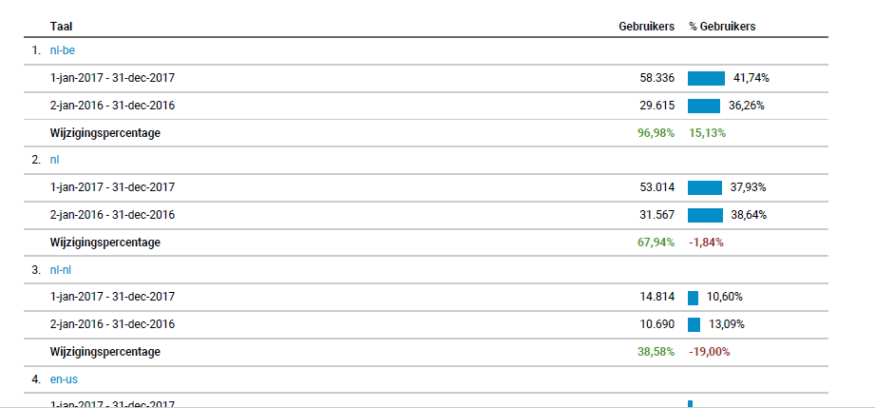
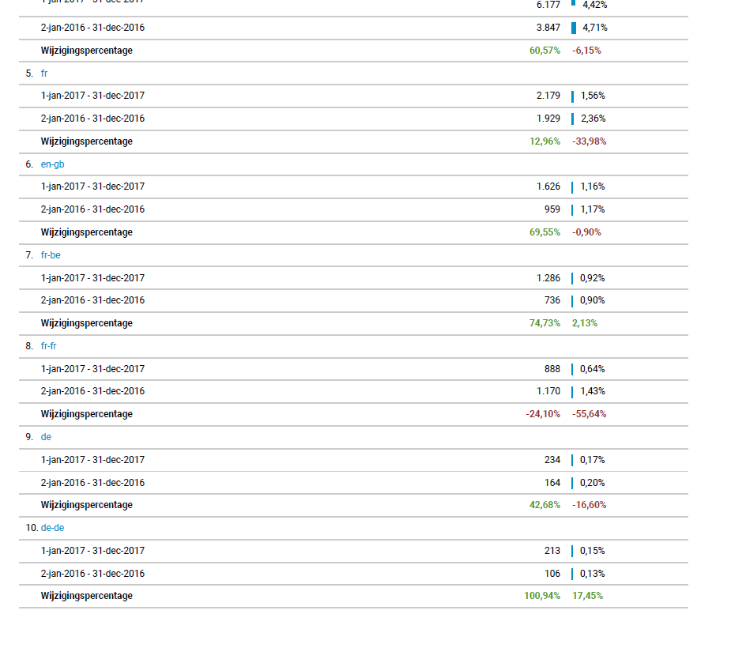
Financiering: Toerisme Oost-Vlaanderen vzw

Social media

Het gebruik van Sprout Social werd in 2017 stopgezet. Toerisme Scheldeland vzw gebruikte voordien het beheerprogramma Sprout Social voor het plaatsen en meten van berichten via Facebook en Twitter. Deze opvolging gebeurt momenteel door de regiomedewerkers zelf. Het monitoren van reacties van volgers is daarbij heel belangrijk.

Financiering: Toerisme Scheldeland vzw
Facebook

Toerisme Scheldeland vzw heeft een eigen Facebookpagina waar ook meer lokale initiatieven aan bod kunnen komen. De pagina heeft in 2017 gemiddeld 3417 volgers, dit ten opzichte van gemiddeld 2976 volgers in 2016.
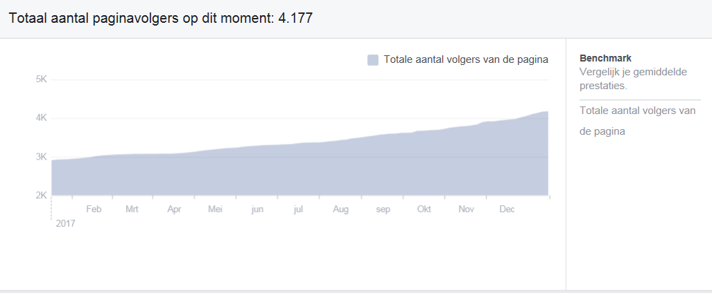

Twitter

Hoewel Twitter niet zo actief gebruikt wordt door TSL VZW, was er toch een lichte stijging in het aantal volgers, namelijk van In 2017 was er steeg het aantal van 869 naar 960.

Instagram

Sinds 2016 is Toerisme Scheldeland vzw actiever aanwezig op Instagram. In 2017 gingen we op dezelfde wijze verder. In 2017 steeg het aantal volgers naar 321 t.o.v. 120 in 2016.

Nieuwsbrieven

Toerisme Scheldeland vzw verstuurde via het programma Mailchimp 5 consumentennieuwsbrieven uit. In totaal zijn 49 000 personen geabonneerd op de nieuwsbrief wat een enorme stijging is t.o.v. de cijfers van vorig jaar (24 000), wederom te verklaren door de online promotiecampagne.

Financiering: Toerisme Oost-Vlaanderen vzw

Advertenties bij subregionale media

Toerisme Scheldeland vzw kon adverteren in subregionale media (print) en houdt daarbij rekening met 2 aspecten:

- Het Strategisch Beleidsplan Toerisme Scheldeland vzw vermeldt dat door inzetten van media en opzetten van samenwerkingsmogelijkheden, het imago van de regio verhoogd kan worden bij de eigen bevolking. Door het stimuleren van ‘toerisme in de eigen streek’ ontstaat ambassadeurschap (bewustmakingsproces), wat Scheldeland nodig heeft om naamsbekendheid te vergroten.

- Tegelijkertijd moeten steden en gemeenten proactiever benaderd worden om Scheldelandinitiatieven gratis op te nemen in de gemeentelijke infobladen. Gemeentebesturen kunnen zich op die manier eenvoudig als partner van Scheldeland profileren.

In 2017 verscheen Toerisme Scheldeland vzw met een advertentie in de zomerpocket van Toerisme Rupelstreek, 1/1 blz Full Color.

Beurzen

De publicaties van Scheldeland werden via Toerisme Oost-Vlaanderen vzw vzwverspreid tijdens de beurs “Groepsuitstappen TOV VZW” en op de Fiets- en Wandelbeurs van Utrecht en de Fiets- en Wandelbeurs in Gent. Plan Bier werd in maart 2017 verspreid tijdens het Internationaal Bierfestival in Wieze.

Gadgets

Ter promotie bestelde Toerisme Scheldeland vzw eveneens verschillende gadgets die in de loop van 2018 uitgedeeld zullen worden. Het gaat hier om balpennen (2000 stuks), fiets- koeltassen (100 stuks) en bagagelabels (200 stuks).

Infrastructuur

6.1. Fiets- wandel- en autoroutes

Fietsroutes provincie Antwerpen

Toerisme Scheldeland vzw werkte mee aan de herwerking van de Aspergeroute en de Baksteenroute die door TPA APB gebeurde. Ook verscheen er een nieuwe editie van de fietskaart Mechelen, waar het Antwerps deel van Scheldeland integraal werd opgenomen.

Financiering: Toerisme Provincie Antwerpen apb

Fietsnetwerkkaart Scheldeland

In 2017 werd in overleg met TOV VZW, TPA APB en team Scheldeland, gestart met de herwerking van de fietsnetwerkkaart Scheldeland, en de aanpassing van de borden.

Financiering: Uitgever Toerisme Oost-Vlaanderen vzw
Mmv Toerisme Provincie Antwerpen apb
En regioteam Scheldeland

Wandelnetwerk Kalkense Meersen Donkmeer

In 2017 kwam er bij TOV VZW een herwerking en uitbreiding van het wandelnetwerk Kalkense Meersen – Donkmeer. Het regioteam Scheldeland werkte hier aan mee en had hierbij een ondersteunende rol.

Financiering: Toerisme Oost-Vlaanderen vzw

Andere initiatieven in de regio waaraan Toerisme Scheldeland vzw medewerking verleende:

- Het Gebiedsgericht strategisch project Rupel wijst op het belang van
natuurverbindingen tussen de kleiputten en de Rupel als groene corridors. Dit is niet alleen belangrijk voor dieren en planten, maar zeker ook voor de beleving van de Rupelstreek. De betonnen buffers van de bedrijventerreinen werken niet uitnodigend voor een doorsteek van de Rupeldijk naar het achterliggende groengebied. Voor deze toeristisch-recreatieve onTSL vzwuiting is een goede samenwerking met de bedrijven langsheen de Rupel een absolute must.

- In samenwerking met brouwerij Het Anker, Gezinssport Vlaanderen, Toerisme Rupelstreek en Toerisme Mechelen verleende Toerisme Scheldeland vzw medewerking aan de uitwerking en promotie van de Gouden Carolus Wandel- en Fietszoektochten. In het najaar werd ondersteuning geboden ter voorbereiding van de prijsuitreiking in stokerij De Molenberg in Willebroek: er werden door Toerisme Scheldeland vzw 4 logiesbonnen ter waarde van 100 euro aangeboden.

- Econotour: VOKA Dendermonde organiseerde in 2017 voor de eerste maal de econotour. Het regioteam Scheldeland had hierbij een adviserende rol en hielp zo het project mee vorm te geven. Toerisme Oost-Vlaanderen vzwwerkte de routekaart uit.

Netwerking

Eigen organisatie

7.1.1. Overleg steden en gemeenten Scheldeland
Het regioteam Scheldeland ging samen met Mieke Belmans, marketing, sector en regioverantwoordelijke bij Toerisme Oost-Vlaanderen vzw, en de logiesconsulente Deborah Ongena op overleg bij Toerisme Aalst om de werking en wisselwerking te bespreken. Verder werd regiomedewerker Anneleen Tilburgh uitgenodigd door Toerisme Rupelstreek alsook Toerisme Klein-Brabant op kennismakingsdag.

Op basis van ambtenarenoverleg, studiedagen, ontmoetingsmomenten, nieuwsbrieven en netwerkmomenten van derden onderhoudt het regioteam Scheldeland contacten met o.a. de diensten voor toerisme, schepenen voor toerisme, logiessector, provinciale diensten, erfgoedcellen.

7.1.2. Ambtenarenoverlegmomenten waren er op 13 februari en 14 september.

Agenda: Ambtenarenoverleg 13 februari 2017, Dendermonde:

- Goedkeuring verslag d.d. 8 december 2016

- ‘Scheldeland Vakantieboek en campagnes 2017’: stand van zaken

- Enquête zomer- en wintercampagnes 2016: conclusies

- Projecten : Groote Oorlog, OKV meesters in situ, Fietsvriendelijke horeca

- Tafelronde / Varia

Agenda: Ambtenarenoverleg 14 september 2017, Wetteren:

- Goedkeuring verslag d.d. 13 februari 2017

- ‘Scheldeland Vakantieboek en online-campagne 2017’

  - Stand van zaken, cijfers
  - Evaluatie
  - Vooruitblik naar volgend jaar

- Productontwikkeling

- Projecten: Groote Oorlog (wervende folder 2018), OKV meesters in situ, Fietsvriendelijke horeca

- Tafelronde / varia

- Optioneel: Bloementapijt Wetteren, wandeling markt + bezoek

7.1.3. Infomomenten logies

Op 18, 22 en 23 mei organiseerde TOV VZW drie infomomenten voor logies naar aanleiding van o.a. het nieuwe logiesdecreet. Ook stond LIVV-promotieactie op het programma. Deze gingen door in Gent, Herzele (Sint-Lievens-Esse) en in Beervelde (Lochristi) waarop Scheldelandse logies werden uitgenodigd. Het ging om een sectormoment georganiseerd door Deborah Ongena, logiesconsulente bij TOV VZW.
Financiering: Toerisme Oost-Vlaanderen vzw
7.1.4. Sectormoment Water

Op 14 juni 2017 organiseerde Toerisme Scheldeland vzw in samenwerking met Toerisme Rupelstreek een sectormoment rond Water met afvaart vanuit Schelle. Tijdens dit sectormoment werden de genodigden geïnformeerd door sprekers als:
- Alex Boen, voorzitter Toerisme Rupelstreek
- Marilou Dubois, Regiocoördinator Scheldeland
- Stefan Van Riet, Landinrichtingsproject VLM
- Sabine Denissen, senior adviseur Departement Vrije Tijd, Provincie Antwerpen, coördinator de blauwe halte
- Christoffel Wielders, directeur Splashtours Rotterdam

Na de netwerklunch was er een afvaart van Schelle naar Boom met toelichting gids tijdens de afvaart en bezoek (te voet + autocar) aan fietsbelevingspunt; NBC, Abdij van Hemiksem, Roelants- en heemmuseum en wandeling route “tussen veer en vliet”.

7.1.5. Logiesmomenten

Ter voorbereiding van de promotiecampagne van ’18 en ter presentatie van de succesvolle campagne van ’17 werden 3 logiesmomenten georganiseerd. Hierbij werden alle logies uit Scheldeland uitgenodigd. Deze logiesmomenten werden verspreid over Scheldeland en gingen door in Bornem, Wetteren en Aalst. Aanwezige logies werden aangemoedigd om in te schrijven voor de promotiecampagne van ’18 waarbij ze, mits ze voldeden aan een aantal voorwaarden, opgenomen zouden worden in de promotiecampagne van 2018 (vakantieboek of online promotiecampagne). In totaal waren 19 logies aanwezig op de logiesmomenten en schreven er 49 in voor de promotiecampagne van ‘18.

7.1.6. Studiedagen Scheldeland:

Om productkennis van de toerismemedewerkers te vergroten en up-to-date te houden, worden op regelmatige basis studiedagen Scheldeland georganiseerd. In 2017 werd door een 30-tal deelnemers onder begeleiding van gidsen een bezoek gebracht aan de Bloemenstreek (Wetteren, Laarne) op 27 april 2017, aan Klein-Brabant op 3 mei 2017 en aan Aalst en Ninove op 14 november 2017.

Programma Bloemenstreek: Rozenkwekerij Van Sante Wetteren, rondleiding rozenkwekerij, Domein Den Blakken, Lam Gods lunch Villa Wetthra, kasteel van Laarne, logies Dultenpoelhof, sierteler Coupé

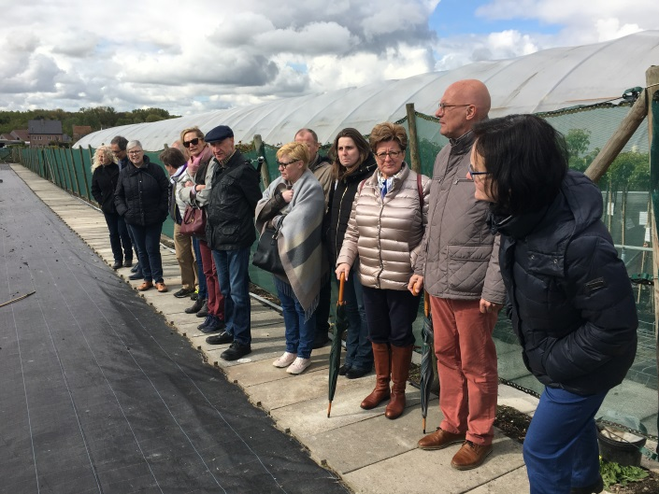

Programma Klein-Brabant: Kasteel d’Ursel, paviljoen De Notelaer, expo “The Beauty of the Beast”, Laathof en schildersatelier, domein Breeven, Fort Liezele, Verhaerenmuseum, wandelroute “Wandelen in het land van Verhaeren”.

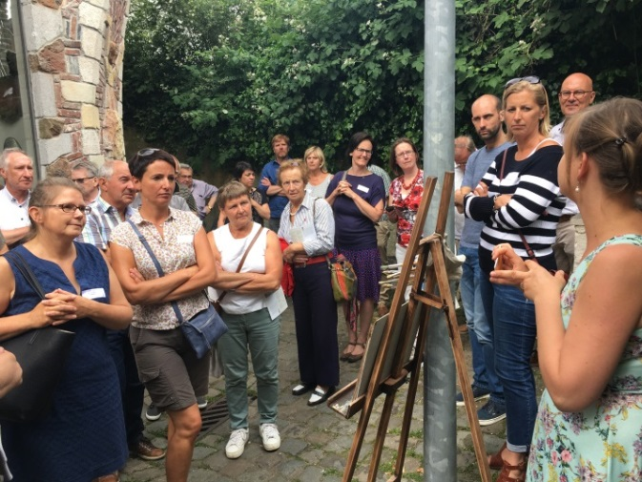

Programma Aalst-Ninove: Café de Paris, toeristisch infokantoor Aalst met 360° film, Belfort, tentoonstelling DNAalst, Hospitaalkapel Ninove, abdijkerk, brouwerij Slaghmuylder
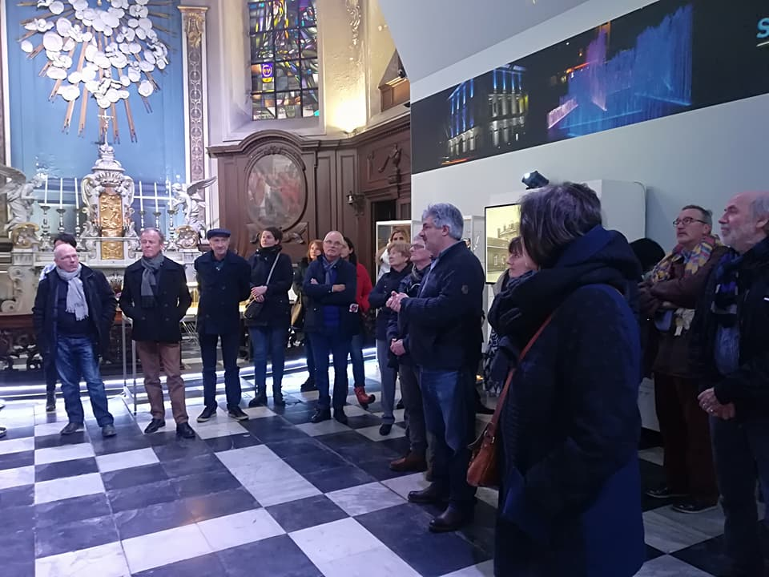
7.1.7. Ontmoetingsmoment Scheldeland
Op donderdag 30 maart 2017 werd het Ontmoetingsmoment Scheldeland georganiseerd in het stadhuis van Dendermonde. Er kon deelgenomen worden aan een optioneel voorprogramma met wandeling “Dendermonde door het oog van de kunstenaars”. Het officieel programma startte omstreeks 18u30 met onthaal van de genodigden en bezoek aan het infokantoor. Om 19u30 kondigde de Belleman de volgende sprekers aan:

- Welkomstwoord door Piet Buyse, burgemeester van Dendermonde
- Eddy Couckuyt, gedeputeerde -voorzitter TOV VZW
- Bruno Peeters, gedeputeerde-voorzitter TPA APB
- Regioteam Scheldeland
- Slotwoord door Bernadette Boeykens, voorzitter Toerisme Scheldeland vzw

Nadien werd er als netwerkmoment een receptie met streeklekkers voorzien, werd het Scheldeland vakantieboek verdeeld. Dit alles werd muzikaal opgeluisterd door een jazz band.

Organisatie van partners

Toerisme Scheldeland vzw neemt haar rol als adviseur op bij een aantal dossiers van toeristische en niet-toeristische organisaties. Ook tijdens structurele overlegmomenten rond bepaalde thema’s adviseert het regioteam Scheldeland waar nodig. Enkele specifieke netwerkmomenten worden naast een opsomming ook toegelicht:

Water:

Onthaalplan Durmevallei: Sinds november 2015 bouwt het regioteam Scheldeland mee aan een onthaalplan voor de Durmevallei door structureel overleg met W&Z, ANB, RLSD met SSM, TSL VZW/TOV VZW/TWL vzw, en de gemeenten Lokeren, Temse, Hamme, Zele, Waasmunster. In 2017 heeft het bureau Stramien & Pavlov samen met de partners en actoren in het veld, de ontsluitings- en onthaalvisie Durmevallei uitgewerkt, en werd een eerste voorstel van actieplan gedaan.

Erfgoed:

- Scheepswerven in Beeld: In 2017 werd er door Toerisme Oost-Vlaanderen vzw ism Toerisme Scheldeland vzw en Toerisme Waasland vzw, Dienst Erfgoed van de Provincie Oost-Vlaanderen, samen met Tolerant, Op Stoapel, gemeenten Temse en Kruibeke een PDPO-project ingediend m.b.t. de Scheepswerven in Scheldeland. Na de afkeuring van de aanvraag werden de andere mogelijkheden van subsidiëring onderzocht, en de overweging gemaakt voor her-indiening van het PDPO project.

- PDPO III project ‘Water- en windmolens in Denderland en Herzele’: om draagvlak landelijk molenerfgoed, en –ambacht en streekidentiteit te vergroten. Trekker is Erfgoedcel Denderland, co-promotor MOLA vzw ism Provincie Oost-Vlaanderen, TSL VZW, de gemeenten Erpe-Mere, Lede, Ninove en enkele particuliere molenaars. Door draaiende molens open te stellen voor publiek (scholen), didactisch materiaal te ontwikkelen, gidsen op te leiden, ontwikkeling van een app. In 2017 werd het PDPO project afgerond.
- Het OKV heeft subsidies verworven voor het project ‘Meesters in situ’. Dit project wilt op verschillende locaties, een 80-tal, de Vlaamse Meesters in situ beter ontsluiten en de beleving verhogen voor de toerist. Het regioteam Scheldeland ijverde mee om Aalst, Dendermonde, en Bornem op de radar te zetten en te ondersteunen binnen dit project, en zal mee ondersteuning bieden voor de ontsluiting tussen Aalst en Dendermonde ism de rederijen.

Onthaal:

Het regioteam Scheldeland volgde gedurende 2017 de organisatie van de gidsenopleiding en reorganisaties van de vormingscentra verder op. Zo sloot Syntra Midden-Vlaanderen in 2017 zijn deuren en neemt het Perspectief een deel van de vormingen over. Het regioteam Scheldeland biedt verdere ondersteuning bij de voorbereiding van de opleiding.

Evenementen:

Regioteam Scheldeland was betrokken bij de voorbereidingen en organisatie van de evenementen, en de communicatie werd door het regioteam Scheldeland mee ondersteund (online en offline): Voka Econotour, Duvel on Tour, Gouden Carolus wandel- en fietszoektochten.

Natuur en Ruimtelijke Ordening

Er zijn verschillende gebiedsgerichte projectwerkingen die regioteam Scheldeland in 2017 opvolgt en mee in participeert in de regio: Onthaalplan Berlare, Schelde Sterk Merk met Regionaal Landschap Schelde-Durme (RLSD), Strategisch Toeristisch Overleg Rupel, Strategisch project Denderland, Strategisch Project ‘Van Erembald tot Kravaalbos’ (RLSD) en het Hopproject in samenwerking met Toerisme Vlaams-Brabant.

- Opvolging/deelname aan de Raad van Bestuur en Algemene Vergadering van RLRL en RLSD. De contacten met RLSD werden sedert de tweede jaarhelft 2015 verder geïntensifieerd door de samenwerking in het project Schelde Sterk Merk.

- Onthaalplan Kalkense Meersen-Donkmeer:
Regioteam Scheldeland participeerde in het verleden in de workshops voor de opstelling van een onthaalplan. Dit plan gaat over het optimaal inrichten en onthalen van de toeristen in het gebied Berlare, Wichelen, Laarne en Wetteren, met het oog op het behoud, het herstel, het beheer en de ontwikkeling van de natuur en het natuurlijk milieu. Trekker is de VLM. Er werd een projectcoördinator aangesteld voor de uitwerking van het onthaalplan en er is overlegd samen met TSL VZW en de logiesconsulente TOV VZW over de ontwikkelingsmogelijkheden van logies in het gebied.

- Strategisch Toeristisch Overleg Rupel (STOR): regioteam Scheldeland participeert in het overleg dat sinds het najaar van 2015 werd opgestart. Een belangrijk onderdeel is de ontwikkeling van het fietsbelevingspunt Rupel-Scheldeland in Boom. Er wordt gewerkt aan een ontmoetingsplek voor recreatieve fietsers en wielerfanaten met onder meer een toeristische infobalie, fietsverhuur, fietshersteldienst, elektrische oplaadpunten, een expo rond het Vlaamse wielererfgoed en een themacafé. De realisatie kadert binnen het project ‘Blauwe Halte’, een multimodaal overstappunt waarbij beleving op en langs het water centraal staat.

- Strategisch Project Denderland: hier worden ruimtelijke uitdagingen in de steden langs de Dender: Ninove, Denderleeuw, Aalst samen met Liedekerke, Roosdaal (Vlaams-Brabant) en Ath en Lessines (Wallonië) ontwikkeld. In 2017 werd verder samengewerkt in de werkgroep toerisme, en door SP Denderland een pilootproject aangepakt oa Pollare. Daarnaast werd onderzocht op welke manier de dynamiek, die ontstaan is tussen alle steden, gemeenten en partners, kan verder gezet worden na afloop van het strategisch project in zomer 2018. Eerste voorstel van charter en actieplan ligt ter tafel.

- Strategisch Project Schelde, Sterk Merk (RLSD): biedt in potentie een mogelijk antwoord op de vraag naar een meer gestructureerd overleg en samenwerking met verschillende actoren in de regio.
31 partners werken aan ruimte om te leven en te beleven in de Scheldevallei tussen Gent en Antwerpen. Samen willen deze partners de lopende initiatieven beter op elkaar afstemmen om de Schelderegio op een hoger niveau te tillen en de kwaliteiten van het gebied voor inwoners en bezoekers te versterken. Zo wordt de Schelde ‘een sterk merk’ dat garant staat voor een kwaliteitsvolle groene infrastructuur in de verstedelijkte Vlaamse ruit. Toerisme Scheldeland vzw is vertegenwoordigd in Stuurgroep en Begeleidingsgroep. Het Impulsdossier ingediend bij Toerisme Vlaanderen voor het project ‘Van Steen tot Steen’, voor de ontsluiting van drie kastelen oa kasteel Marnix van St Aldegonde werd in 2016 goedgekeurd. In 2017 werden verdere afspraken gemaakt voor de uitwerking van het project steen tot steen. Er wordt overleg gepleegd met TOV VZW TPA APB en regioteam Scheldeland en Waasland over de visienota Rivierpark Scheldevallei. Deze wordt aangepast en goedgekeurd. Naast TPA APB, TOV VZW, Toerisme Waasland maakt ook regioteam Scheldeland deel uit van de werkgroep logies. Er wordt een actieplan innovatieve logies geschreven door Idea Consult in opdracht van TPA APB. In 2017 wordt een nieuw strategisch project ingediend ‘Rivierpark Scheldevallei’, en wordt beslist dat de Rupelstreek zal toetreden vanaf de start in zomer 2018.

- ‘Van Erembald tot Kravaalbos’, vervolg op strategisch project, werd na 1 jaar opnieuw een strategisch project, om open ruimte in landschap op te waarderen, hopcultuur terug te brengen. In regio Aalst, Opwijk, Merchtem, Asse en Affligem. Regioteam Scheldeland houdt nauw contact mbt toerisme in overleg met TOV VZW, RLSD en de stad Aalst. Er wordt onderzocht hoe het wandelnetwerk Brabantse Kouters in Scheldeland kan doorgetrokken worden.

- Hopproject: In samenwerking met Toerisme Vlaams-Brabant volgt Toerisme Scheldeland vzw het hopproject op. In 2017 worden de nodige voorbereidingen getroffen voor een eerste ‘Netwerkcafé thema Hop’. Er zijn nog samenwerkingsmogelijkheden met de provincie Vlaams-Brabant rond de Dodentocht, en Great Breweries Marathon, die verder uitgewerkt zullen worden.

- Het strategisch project 'Open ruimte in en om Mechelen' is een initiatief van Regionaal Landschap Rivierenland, Natuurpunt en het Agentschap voor Natuur en Bos. Het wordt gefinancierd door Departement Omgeving en de drie initiatiefnemers. Ondertussen zijn vier werkgroepen opgestart en operationeel: werkgroepen 'Kauwendaal', 'Communicatie','Otter' en 'Zenne- en Barebeekvallei'. In werkgroep communcatie heeft regioteam Scheldeland actief deelgenomen, de andere opgevolgd via de verslagen. Daarnaast werd er o.a. werkgroep Zenne- en Barebeekvallei opgestart om een overkoepelende, gedragen en geïntegreerde visie te ontwikkelen en om nieuwe initiatieven te sturen. En werd o.a. een projectgroep ‘Kinderlussen in en om Mechelen opgericht en opgevolgd door TSL VZW.

- Tanaris: TOV VZW en regioteam Scheldeland namen samen de begeleiding op zich voor de terreincontrole aan de steiger in Ninove.en de schuilhutten aan de Dender. TOV VZW plaatste eveneens een nieuw infobord aan de steiger van Ninove. Verder was er in samenwerking met de VLM eveneens een begeleiding van de financiële controle..

Economie: B(L)OV

Ondersteuning bij projectdossier B(l)oeiend Oost-Vlaanderen dat door Toerisme Oost-Vlaanderen vzw, KMLP (trekt zich in 2016 terug), PCS Destelbergen en Wetteren werd ingediend bij PDPO Platteland Plus. Toerisme Oost-Vlaanderen vzw diende samen met de copromotoren Proefcentrum voor Sierteelt, de gemeente Wetteren en de Koninklijke Maatschappij voor Landbouw en Plantkunde (organisatie achter Floraliën Gent) eind 2014 een subsidieaanvraag in bij het programma voor Plattelandsontwikkeling PDPO III 2014-2020 (Platteland Plus). Tot het projectgebied behoren volgende gemeenten in Scheldeland: Destelbergen, Laarne, Melle, Merelbeke, Wetteren, Wichelen en in Waasland: Lochristi, Lokeren, Moerbeke, Wachtebeke.
Ook in 2017 werden door Toerisme Wetteren begeleide fietstochten langs de groene en kleurrijke velden van de Floraliëntocht georganiseerd. Individuele fietsers kunnen zich hiervoor inschrijven, en kunnen een bezoek brengen aan een modern sierteeltbedrijf. TSL VZW werkte mee aan de druk en opmaak van flyers en affiches voor dit evenement. De vormingsdagen voor de horeca ambassadeurs sierteelt, georganiseerd door TOV VZW ism Horeca Vlaanderen waren en succes. Op het slotmoment ontvangen de ambassadeurs hun getuigschrift. Welkomstborden worden geplaatst, de kaart B(l)oeiend Oost-Vlaanderen met wandel en fietsroutes langs siertelers wordt gedrukt op 15.000 ex en verdeeld. Regioteam Scheldeland werkt hieraan mee. Wetteren organiseerde een bloementapijt in het thema ‘Rechtvaardige Rechters’ dat 20.000 bezoekers trok. De welkomstborden worden geplaatst in de verschillende gemeenten. PCS doet extra aanplantingen en organiseert de wedstrijd ‘‘Creëer het mooiste B(l)oeiend Hoekje en fleur je buurt op’.

Projecten

Groote Oorlog

Dit project werd door Toerisme Scheldeland vzw in 2010 bij Toerisme Vlaanderen ingediend in het impulsfonds Groote Oorlog, goed voor een subsidie van 239.000 euro op een totale projectkost van 482.669 euro. De 8 deelnemende gemeenten, die elk een stukje van het verhaal van de 'Groote Oorlog' in Scheldeland vertellen, werden verbonden door het ontwikkelen van toeristische routestructuren (fietsen en wandelen). In 2017 werden de routeboekjes op 12.000 exemplaren herwerkt, gedrukt, en verdeeld. De routes ‘Het Vliegveld van Gontrode’ en ‘Bornem, in de schaduw van fort en abdij’ worden mee opgenomen. In Bornem werden ook infoborden op de routes geplaatst. In Melle waren deze reeds aanwezig.

Met betrekking tot de besteding van het resterend budget werd in 2017, werd de uitwerking van de belevingspunten op de route in Bornem, Puurs, Lebbeke, Buggenhout voorbereid.

De App Groote Oorlog werd, na faillissement van het bedrijf die de app beheerde, overgezet en ging Toerisme Scheldeland vzw in zee met een nieuwe aanbieder: MYToursapp.

Er werd online promotie gevoerd om de app te downloaden, en het routeboekje te bestellen.
Daarnaast werd een bestel uitgeschreven voor het promotiebudget van 50.000 euro voor een wervende publicatie Groote Oorlog, en verspreiding via een medium op 100.000 ex. Promotie voor de nieuwe routes en de app, activiteiten rondom WOI in Scheldeland, belevingspunten, enz.
Een thema Groote Oorlog werd in het vakantieboek Scheldeland uitgewerkt. Dit boek werd gedrukt op 50.000 ex en verspreid.
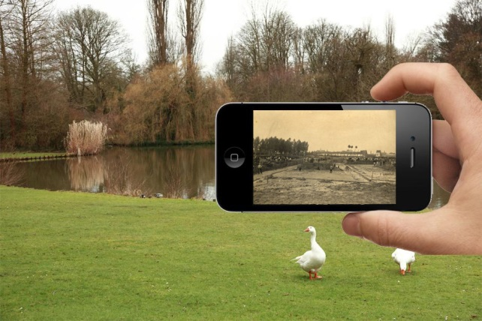

Verdere promotie van het project gebeurde via website www.scheldeland.be/grooteoorlog.

Strategisch beleidsplan toerisme

In 2015 kwam het opstellen van het Strategisch Beleidsplan Scheldeland in de eindfase van het planproces dat vooral in 2014 plaatsvond met overleg met de sector, met Idea Consult als begeleidend studiebureau. In 2017 werkte het regioteam Scheldeland vzw verder op basis van het strategisch beleidsplan.

Toeristische Initiatiefmap voor de toeristische sector

Deze map met allerlei praktische info werd speciaal ontwikkeld voor de toeristische sector. Items als ‘Situering Scheldeland, Wie doet wat?, Info op maat van de toerist, logies, groepsuitstappen, evenementen, netwerking’ komen aan bod. Het project kadert in de doelstelling om meer samen te werken en te netwerken met de sector. Daarnaast heeft de sector een naslagwerk, en kan de map zelf aangevuld worden met nuttige info. In 2017 werd er een herwerkte versie van de ringmappen bijbesteld.

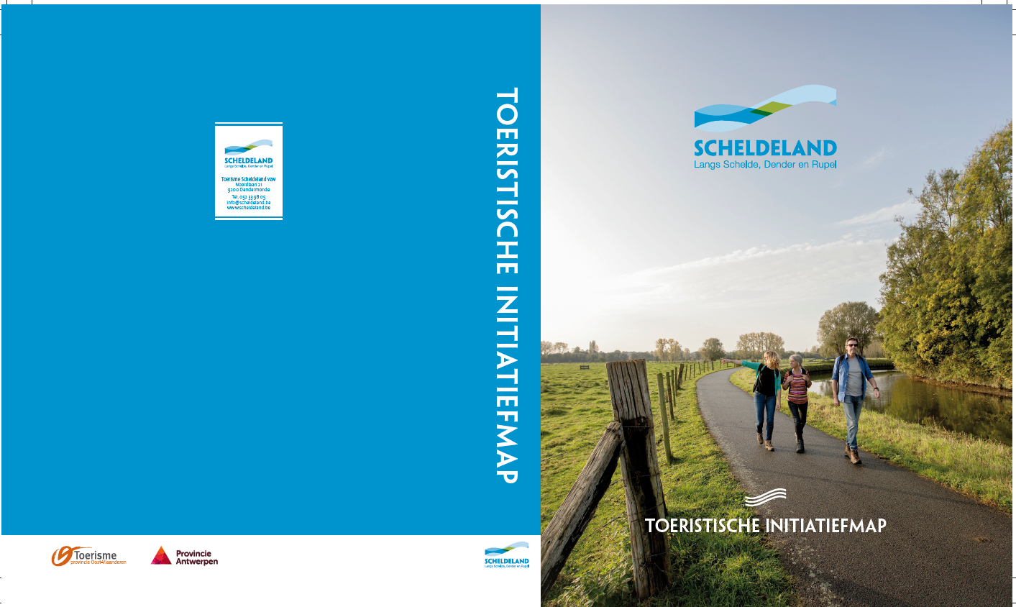

Financieel verslag

De jaarrekening 2017 werd goedgekeurd door de Algemene Vergadering op 25 april 2018 en nadien neergelegd bij de bevoegde instanties. De AV gaat er mee akkoord het verlies uit de reserve op te nemen.

Bijlagen

Overzicht afkortingen:
- GO Groote Oorlog
- LIVV Logeren in Vlaanderen Vakantieland
- PDPO Programmeringsdocument voor Plattelandsontwikkeling
- RLRL Regionaal Landschap Rivierenland
- RLSD Regionaal Landschap Schelde-Durme
- SL Scheldeland
- SMAG wervend toeristisch magazine Scheldeland
- TOV VZW Toerisme Oost-Vlaanderen vzw
- TPA APB Toerisme Provincie Antwerpen apb
- TSL VZW Toerisme Scheldeland vzw
- VLM Vlaamse Landmaatschappij
- WenZ Waterwegen en Zeekanaal (vanaf 2018 Vlaamse Waterweg)

Colofon

Toerisme Scheldeland vzw – Jaarverslag 2017

Samenstelling en eindredactie: Toerisme Scheldeland vzw

V.U.: Herman De Wulf

Toerisme Scheldeland vzw

Noordlaan 21, 9200 Dendermonde

Tel. 052 33 98 05

info@scheldeland.be

www.scheldeland.be

